Пермский национально-исследовательский политехнический университет

Отчёт по дисциплинам
«Информатика»
«Основы алгоритмизации и программирования»
«Введение в инженерную деятельность»
Лабораторная работа №1
«Выполнение программы простой структуры»
Вариант 24.

Выполнила:
Студент группы РИС-26-3Б
Хомякова Татьяна Олеговна
Проверила:
Доцент кафедры ИТАС
Полякова Ольга Андреевна

2026 год
Оглавление
- Постановка задачи с. 3
- Блок-схема с. 4
- Коды на С++ с. 5-6
- Вывод результатов с. 7
- Выводы с. 8

1. Постановка задачи:

Задание 1
Вычислить значение выражения значение выражения при различных вещественных типах данных (float и double). Вычисления следует
выполнять с использованием промежуточных переменных.
Сравнить и объяснить полученные результаты. Формула для вычисления: ((a+b)^3 – a^3)/(3ab^2 + b^3+3a^2b). При значениях a = 1000, b = 0.0001.

Задание 2
Вычислить значения выражений.
1. n++*m
2. n++<m
3. m-->m
Объяснить полученные результаты.

3
2. Блок — схемы
Задание 1:
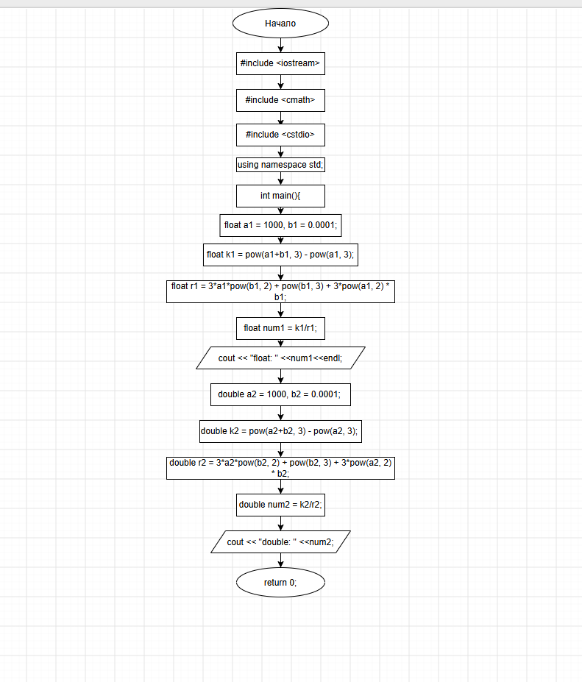

4
Задание 2

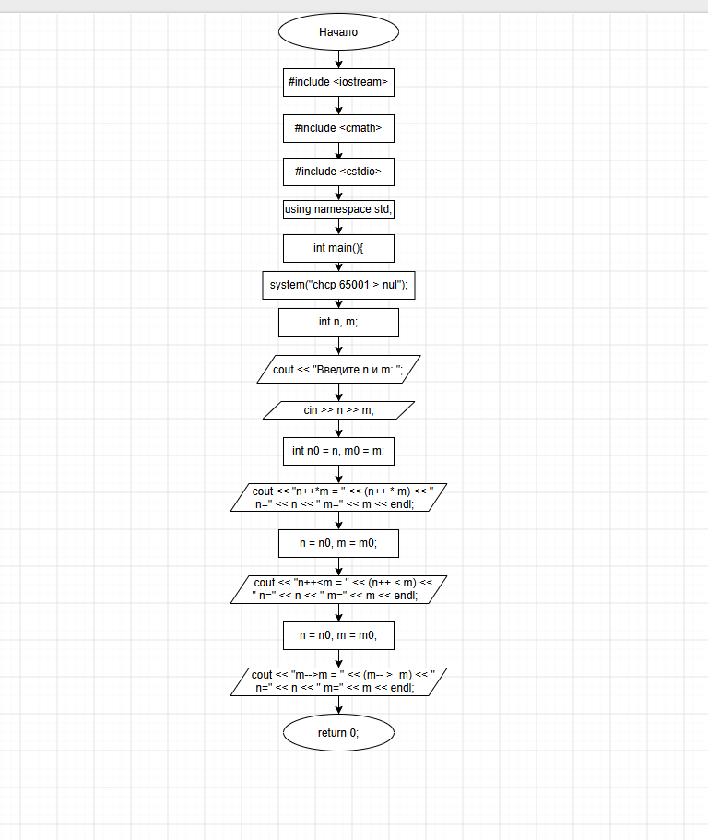
5

3. Коды на C++

Задание 1
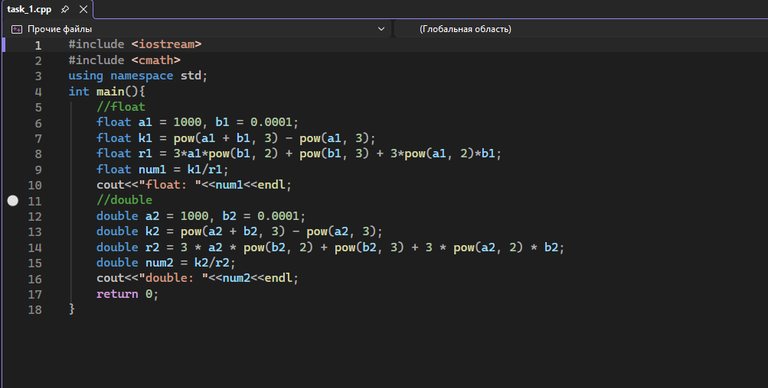
Задание 2
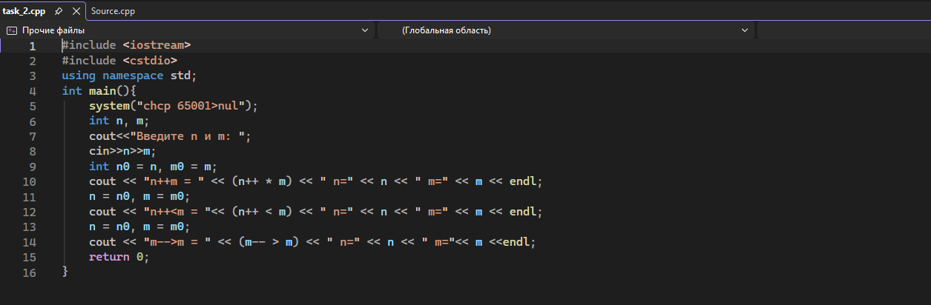

6

4. Вывод результатов

Задание 1
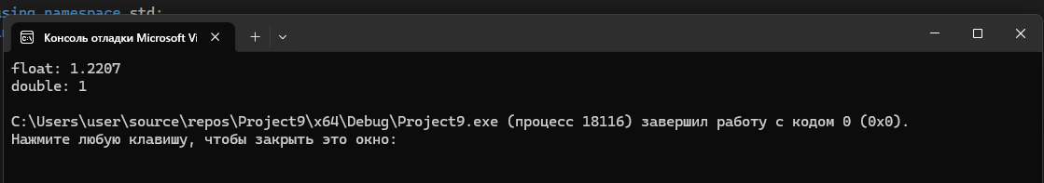
Задание 2
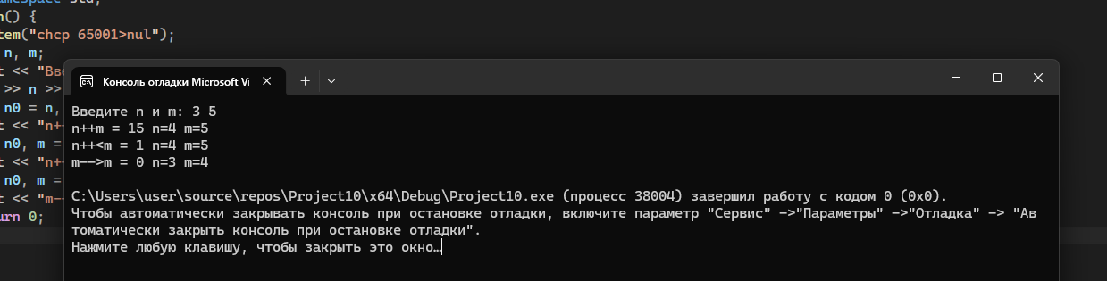

7
5. Выводы
Задание 1
Если упростить формулу математически (раскрыть скобки в числителе (a+b)^3, то мы получим выражение 3ab^2 + b^3 – 3a^2b, которое полностью совпадает со знаменателем. То есть, математически правильный ответ при любых ненулевых значениях a и b должен быть равен 1. Но получаем разные ответы из за особенностей типов данных. При a = 1000, b = 0.0001 мы возводим числа в третью степень.
Тип данных float обычно занимает 4 байта и хранит примерно 6-7 значащих десятичных цифр. Тип данных double занимает 8 байт и хранит примерно 15-16 значащих цифр. Число 0.0001 нельзя точно представить в двоичной системе счисления. Поэтому компьютер сохраняет ближайшее значение. У float погрешность при этом больше, чем у double.
В числителе вычитаются два очень больших числа (1000.0001)^3 и 1000^3. В результате должно получиться около 300. Проблема в том, что float не способен хранить все цифры этих больших чисел. Получается, что происходит потеря значащих цифр при вычитании близких чисел.
Тип double выдает верный ответ 1, т. к. его памяти хватает, чтобы сохранить все цифры без потерь.
Задание 2
Исходные значения: n = 3, m = 5
1. n++*m = 15, после выражения n = 4, m = 5
Используется старое n, затем n увеличивается
2. n++<m = 1, после выражения n = 4, m = 5
Сравнивается 3 < 5(истина), затем n увеличивается
3. m-->m = 0, после выражения n = 3, m = 4
Сравнивается 5 > 5(ложь), затем m уменьшается
Вывод: постфиксные операции ++ и -- используют старое значение переменной, а изменяют ее после вычисления выражения.

8

